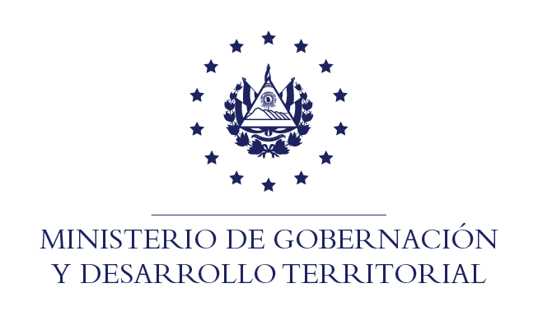

RESOLUCIÓN NO. 18/2021
En la Unidad de Acceso a la Información Pública del Ministerio de Gobernación y Desarrollo Territorial: San Salvador, a las nueve horas y diez minutos del día diez de marzo de dos mil veintiuno. CONSIDERANDO: I. Que en fecha 5 de febrero de 2021, se recibió por medio de correo electrónico, solicitud de información a nombre del señor -----, registrada por esta Unidad bajo el correlativo MIGOBDT-2021-0019. II. Que la referida solicitud no reúne los requisitos establecidos en el art. 54 del Reglamento de la Ley de Acceso a la Información Pública. Por lo que se emitió resolución en fecha 19 de febrero del presente año, la cual se le notificó por medio de correo electrónico, en esa misma fecha. Sin embargo, a la fecha no ha cumplido con la observación realizada, habiendo vencido el plazo para subsanar el día 8 del corriente mes y año. III. Por lo que ante la falta de subsanación de la prevención realizada, es procedente declarar inadmisible la solicitud. POR TANTO, conforme a los Arts. 86 Inciso 3° de la Constitución y Art. 66 de la Ley de Acceso a la Información Pública en relación a la citada normativa, esta Unidad de Acceso a la Información Pública, RESUELVE: 1) Declarar la inadmisible la solicitud. 2. Queda expedito el derecho del ciudadano a presentar nueva solicitud de información. NOTIFIQUESE.-

Jenni Vanessa Quintanilla García
Oficial de Información Ad- honorem

